**Облыстық арнайы түзету мектеп-интернаты №3**

**Танымдық іс-әрекетін түзету пәні бойынша ашық сабақ жоспары**

**Бастауыш сынып мұғалімі: Смакова Жазира Сайрановна**

**Тақырыбы:** Өсімдік-тірі организм  
**Мақсаты:**

**Білімділік:** өсімдіктің тірі организм екенін дәлеледеу. Өсімдік мүшелері оның тұқымын өсетіні, атқаратын қызметі, өсімдікке қажетті жағдайлар туралы түсінік беру.

**Түзету-дамытушылық:** іскерлігін, ойлау қабілеттерін, танымдық белсенділіктерін, өз ойын анық, нақты жүйел і түрде жеткізе білуге үйрету. Өздігінен еңбек ету қабілеттерін дамыту.

**Тәрбиелік:** өсімдіктің адам өміріндегі маңызының зор екенін меңгере отырып, оны қорғауға, ажырата білуге тәрбиелеу

**Әдістері:** әңгімелеу, көрсету, сұрақ-жауап, ойындар т.б.

**Көрнекілігі:** ТСО, өсімдіктер суреттері, әртүрлі суреттер, т.б.

**Пән аралық байланыс**: бейнелеу өнері, оқу және тіл дамытуң,еңбекке баулут.б.  
  
***Сабақтың барысы:***

**1.Ұйымдастару кезеңі:**

Психологиялық дайындық.

Амансың ба, алтын күн!

Амансың ба көк аспан!

Амансың ба достарым!

Сендерді көрсем қуанам

Айналаңа алақанмен

Жылулықты шашайық

Сәттілік тілеп күлімсіреп,

Біз сабақты бастаймыз.

**-**қонақтармен амандасу(күлкі сыйлау)

**2.Артикуляциялық жаттығулар.**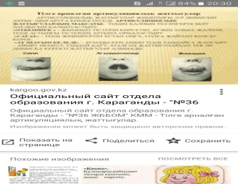

Жаттығулардың мақсаты-тілдің қалпын тез өзгерте білу дағдысын қалыптастыру.

1. «Әткеншек» жымиып тістерді көрсетіп, аузын ашып жалпақ тілді астыңғы тістердің артына орналастыру.
2. «Сағат» тілді жіңішкертіп, оңға, солға жайлап қозғау керек.
3. Менің артымнан қайталаңдар.

Зу-зу-зу –жазуууу.

Зы-зы-зы-қозыыыы

Зе-зе-зе-зереееек

За-за-за-ауа қандай тазаааа

Аз-аз-аз келді міне қазззз

Ыз-ыз-ыз Анар жақсы қыыыыыз

**3.Үй жұмысын тексеру.**

Өткен сабақта топырақты қорғау тақырыбын өткенміз. Қайталап есімізге түсірейік.

-топырақ неден тұрады? ( топырақ құнарлы жерден)

-топыраққа желдің қандай зияны бар?(топырақты ұшырып әкетеді және шаңға айналады)

-қандай топыраққа су мен ауа жақсы сіңеді?(су мен ауа құнарлы топыраққа жақсы сіңеді)

-өсімдіктің топыраққа қандай пайдасы бар?(топырақты бұзылудан қорғайды)

**4.Жаңа сабақ.**

**Оқулықпен жұмыс.**

51 бет ашамыз. Мен сендерге өсімдіктер туралы оқып шығамын, енді Бізге Санжар оқиды әрі қарай ал сендер мұқият тыңдап отырыңдар.

Өсімдік-тірі организм. Олардың тірі организм дерге ұқсайтын белгілерін еске түсірейік. –Қазір біз тамаша өсімдіктер әлеміне тап болып, олардың құпиясын ашуға тырысамыз. Дұрыс бақылап жүрсең, көп нәрсені білесің.

**1-құпия**. Өсімдіктер сан жағынан адамдардан да көп.

**2-құпия.** Өсімдіктер алуан түрлі, олардың бір-біріне ұқсас бөліктері бар.

Мысалы.барлық өсімдіктерде жапырақ, сабағы, тамыры, гүлі болады.

Мына өсімдіктің Түйешаған деген тамыры өте тереңге кетеді. Тіпті кейде 40 метрге дейін созылады.

**3-құпия.** Мына өсімдіктің жапырағында жүрегі бар. Мына бір жапырағында жүрегі бар өсімдік өлмес махаббаты күллі әлемге паш етіп, «жүрегі дүрсілдеп» тербеліп тұрады. Бұл өсімдік өсетін жері- Колумбия, Панама, Эквадор жерлерінде өседі. Ағылшынша «Columnea consanguinea». Латын тілінен аударғанда «қанмен жазылған» деген мағынаны білдіреді. Жап-жасыл жапыраққа қызыл түспен жүрек салып, тыныс берген. Табиғаттың шеберлігіне осыдан кейін таңырқамай көріңіз! Тағы бір өзгешелігі сүйген жарыңызға сыйласаңыз нағыз романтика деген осы! Бұл өсімдіктің өзгешелігі – оның жапырағында жүрек өседі. Колимбри деген құсының түс ажырату мүмкіндігі өте жақсы дамыған. Өсімдіктің жүрегін бірінші болып неміс ботанигі Йоханнес фон Ханштейн 1865 ж. Байқаған екен**.**

**Жүрегі бар өсімдіктің суретін көрсету**

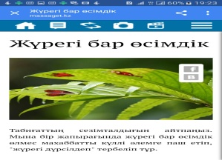

**5.Ойын:** «Артығын тап»

**6.Суретпен жұмыс. Тақтадағы суреттерге назар аудару.**

Естеріңде болса 1-сыныпта өсімдіктердің ағаштар, бұталар болып 2 топқа бөлінетінін білдіңдер. Әр топқа енетін өсімдіктердің түрлері өте көп.

**Ағаштар:**қайың, емен, қарағай, шырша т.б.

**Бұталар:**қара қарақат, таңқурай, итмұрын, бөріқарақат, бөртегүл т.б.

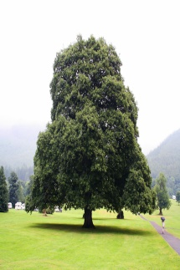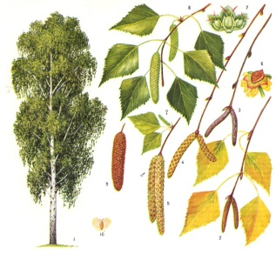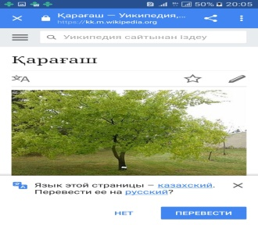

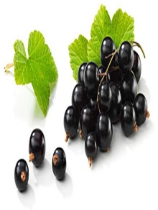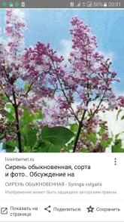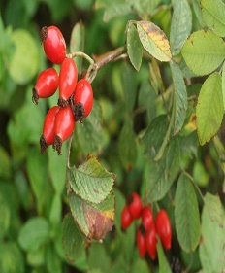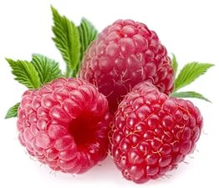

**7.Қол моторикаларына арналған жаттығулар.**

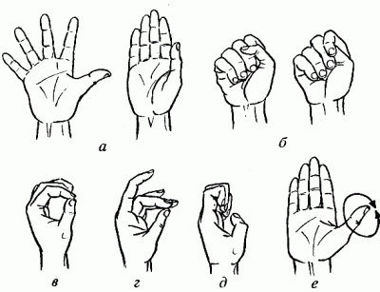

-қазір біз сендермен қол саусақтарымыз арқылы өсімдікті жерге егеміз. Партаның үстіне қолымызды қояйық. Біздің партамыз – ол өсімдік егетін жеріміз болады.

1. Жер дайындап алу үшін жерді жыртып дайындаймыз.

2. Сол жыртылған дайын жерге тұқым себеміз.

3. Бұл өсімдік өсу үшін су құямыз.

4. Енді арам шөбін жұламыз.

5. Енді міне, өсімдігіміз өсті.

**«Ортақ сөзді тап»** ойлау қабілетін дамыту.

1. Қайың, емен, қарағай (ағаштар)
2. Итмұрын, қара қарақат, таңқурай (бұталар)
3. Кітап, дәптер, қалам (оқу құралдары)
4. Нан, май, ет (тағамдар)

**8.Ойын: «Кімнің суреті әдемі!»**

-енді осы өсімдіктердің суретін саламыз. / әуен жағып қою/

Фаризат пен Мөлдірге дайын сурет беру, оны бояйды.

**9.Сергіту сәті: «Бейне көрініс»**

**10.Ойын: «Ойланып барып, барып орнын тап»**

Тақтаға назар аударамыз. Тақтада бұталар және ағаштардың аттары жазылып тұр.

Бұталар: қарақат, таңқурай, итмұрын, бөртегүл т.б.

Ағашатар: қайың, емен, қарағаш т.б.

Осы өсімдіктердің суреттері араласып кеткен, ал сендер соны 2 топқа бөліп ажырату керексіңдер.

**11.Көзге арналған жаттығулар**



**12.Ойын: «Абай бол!»(назар аудару)**

-қазір сендерге сөздер оқимын. Ол сөздердердің ішінен бір ерекше сөзді табу керексіңдер.Ерекше сөз естіген кезде қолдарыңмен шапалақтайсыңдар.

Мысалы: бас, бас, бас, **бос,** бас

Тас, тас, **төс,** тас, тас

Шаң, шаң, **шоң,** шаң, шаң

Қар, **қор**, қар, қар, қар

**13.Гүл отырғызу әдісі. ( бейне көрініс)**

Тәжірибе жасап, көрсету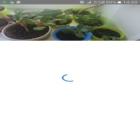

**Тақтамен жұмыс.**

**-**Тақтаға назар аударайық. Мынау не? (ағаш)

-Бұл ағашқа не жетпейді? (жемісі)

-Ағаштың жемісін өсіруге көмектесеміз бе?(ия)

-менің қолымда бұл ағаштың жемістері бар. Оны орнына қою үшін сендерге бүгінгі тақырып бойынша өсімдіктердің аттарын дқрыс атап, ағашқа жемісін ілеміз.

***Қосымша деректер.***

**14.Бөлме өсімдіктері:** (алоэ, аммаралис, бальзамин, бегония,агава)

**15.Өсімдіктер әлеміндегі ғажайыптар.**

Әлемдегі ең ауыр өсімдік-сейшель пальмасы. Оның жемісіне де назар аударыңдар.

**16.Қорытынды:**

-Сабақта не үйрендік?

-Қандай өсімдіктермен таныстыңдар?

-Өсімдіктер неше топқа бөлінеді екен?

-Қандай құпияларын аштық?

**17.Бағалау: (**сабаққа жақсы қатысқан оқушыларды мадақтап өту)

**18.Үйге тапсырма:** 34-35 бет оқу, мазмұндау. (өсімдіктердің суретін салу)

Ақмола облысы Степногорск қаласының « №3

облыстық арнайы түзету мектеп-интернаты»

Ашық сабақ

Тақырыбы: ***«Өсімдік-тірі организм»***

Дайындаған*: Бастауыш сынып мұғалімі:*

*Смакова Ж.С.*

2016-2017

оқу жылы.